Ф.И.О. | Должность | Преподаваемые  дисциплины | Квалификационная категория/дата присвоения | Направление  подготовки и  (или)  специальности | Повышение  квалификации | Общий  стаж  работы | Стаж работы  по  специальности | Учёная  степень | Учёное  звание
Попова Вера Николаевна  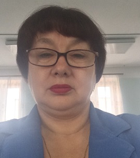 | Старший воспитатель |  | 1 категория 2016г. | Сызранское педагогическое училище  ЗТ № 446354 1984г | «Планирование непосредственно образовательной деятельности детей дошкольного возраста по образовательной области «Речевое развитие» (В соответствии с требованиями ФГОС ДО). 2018г. | 35лет | 35лет | - | _
Кутепова Мария Алексеевна | воспитатель |  | 1 категория 2019г. | Среднее профессиональное,  ГОУСПО самарский  Социально-педагогический  колледж  №63 ПО 0000105  От 24.06.2008 г. | Игры-занятия в педагогической песочнице как средство социально-коммуникативного развития детей дошкольного возраста (в соответствии с требованиями Федерального государственного образовательного стандарта дошкольного образования).2019г. | 11 лет | 5лет | - | -
Руденко Светлана  Евгеньевна  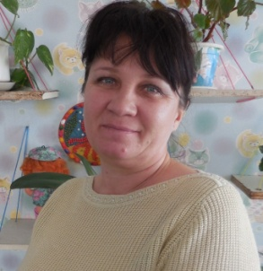 | воспитатель |  | 1 категория 2016г. | Куйбышевское  Педагогическое  Училище  КТ № 245984 1987г. | «Психолого-педагогические  технологии раннего развития детей в ДО в контексте ФГОС» 2019г. | 32 года | 32года лет | - | -
Попова Татьяна Григорьевна | Учитель- логопед |  | 1 категория 2016г. | Самарский государственный  Педагогический  университет | «Обучение детей с ограниченными возможностями здоровья.  Инклюзия и интеграция»  72 ч. Декабрь 2016г. | 33  года | 16лет | - | -
Гриднева Татьяна  Викторовна | Педагог-психолог |  | 1 категория  2013год | ГОУ ВПО Самарский  государственный университет  №ВСГ 438968  От10.06.2009 г |  | 15лет | 15 лет | - | -
Миронова Екатерина  Вячеславовна  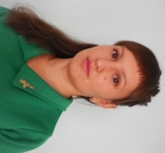 | воспитатель |  | 1 категория 2019г. | Самарский социально -педагогический колледж с/116304,,№0050969.  2018г. | «Обучение детей с ограниченными возможностями здоровья.  Инклюзия и интеграция»  72 ч. Декабрь 2016г.  «Психолого-педагогические  технологии раннего развития детей в ДО в контексте ФГОС» 2019г. | 11  лет | 3 года

